ПРИЛОЖЕНИЕ
к реестру, утвержденному
постановлением администрации
Борисоглебского городского округа
Воронежской области
от 09.09.2020 № 2073

Схема размещения мест (площадок) накопления твердых коммунальных отходов на территории
Борисоглебского городского округа Воронежской области
№  п/п |  | Адрес, количество и объем контейнеров (бункеров) | Схема размещения мест (площадок) накопления твердых коммунальных отходов
Раздел 1. г.Борисоглебск
223 | ул.Алабышева, 76  1 контейнер объемом 0,75 куб.м. |  | 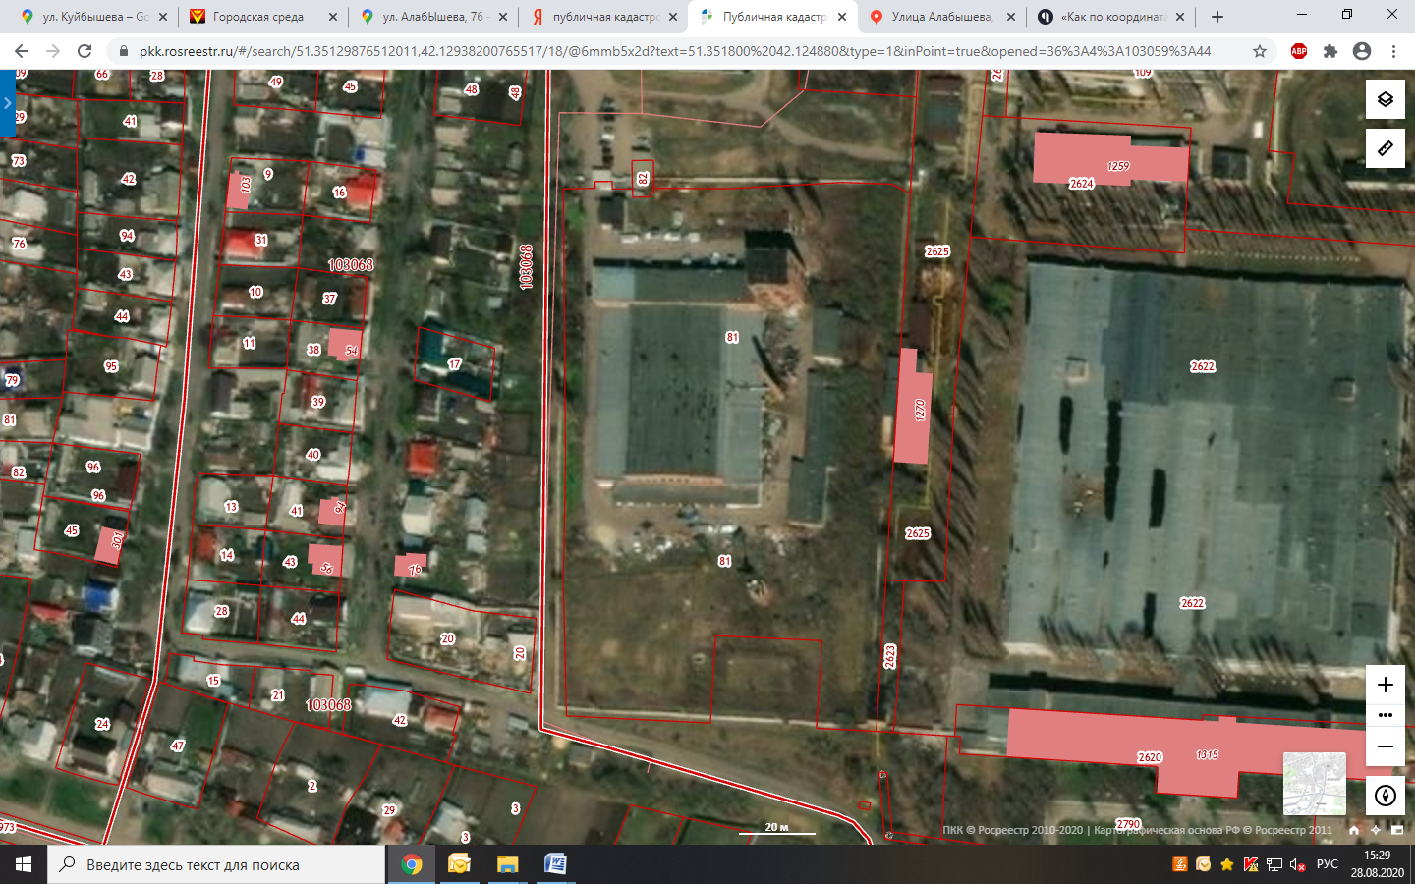  Место (площадка) накопления ТКО

